Berzseléssel készült húsvéti tojás
Berzselés , az a levélrátétes díszítés

- Gyűjtsünk össze zsenge, különleges formájú leveleket, esetleg virágokat a díszítéshez. Minél többféle levelet, virágot gyűjtünk, annál változatosabb és szebb mintákat kapunk. Ezeket óvatosan nedvesítsük, és simítsuk rá a keményre főzött vagy kifújt tojásra.

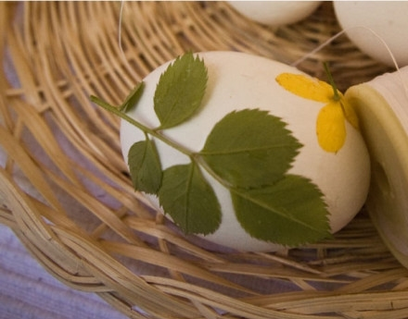
- Egy gézdarabot vagy nejlonharisnyát vágjunk kisebb darabkákra, majd vonjuk körbe vele a tojásokat.

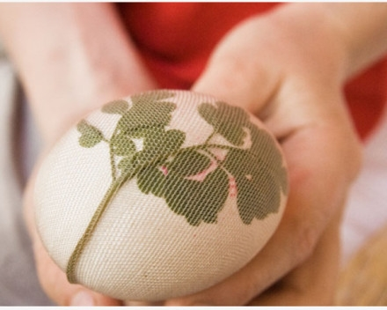

- Figyeljünk arra, hogy szoros legyen a rögzítés, hogy ne szivárogjon a levelek alá a festőlé. Ennek érdekében a gézt vagy a harisnyadarab végét alapossan kötözzük le.
- Készítsük el a festőlevet. A berzselt tojások hagyományosan barna színűek, ezt a színt a vöröshagyma felső héjának főzetéből nyerhetjük. Minél több héjat használunk, annál sötétebb festőlevet kapunk.

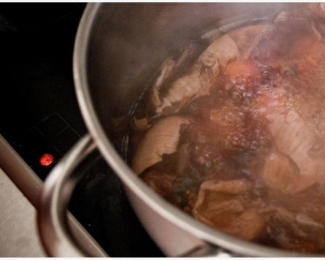

- Az elkészült festőlébe áztassuk a tojásokat úgy, hogy teljesen ellepje őket a lé. Néhány perc után, mikor látjuk, hogy a kívánt színt megkapta a tojás, akkor vegyük ki, és óvatosan bontsuk le róla a bevont anyagot. Ha elég szoros volt a rögzítés, akkor a levelek alá nem folyt be a festőlé, és alatta a tojás megőrizte eredeti színét.

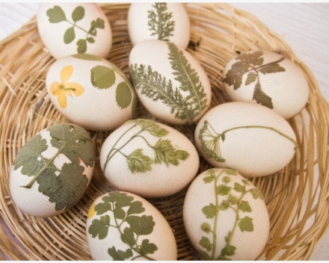

- A kész tojásokat olajjal vagy zsírral töröjlük át, hogy szép fényesek legyenek.

